Наименование учреждения СОШ № 29
ФИО Иванова Наталья Михайловна
Должность учитель черчения
Стаж работы 36 лет
Категория высшая
Научная степень нет
Предмет химия
Тема Бензол и его свойства
Класс 11 класс

Тема урока: «Бензол и его свойства»
Урок построен с учетом того, что учебный процесс на старшей ступени направлен на РТВ и Ф +системности мышления + развитие диалектичности мышления
При построении урока учитывались основные дидактические принципы НФТМ-ТРИЗ (непрерывное формирование творческого мышления и развития творческих способностей детей).
Построен по структуре «Развитие критического мышления через чтение и письмо»
Содержание урока можно сформулировать так: «Открытие свойств бензола – результат творческого мышления учёных»
Тип урока: изучение нового материала
Цели: образовательная - формировать знания учащихся об ароматических углеводородах, на примере бензола показать свойства, практическое применение аренов, добиться глубокого осмысления и понимания ключевых основ химической и гуманитарных наук путем решения проблемных ситуаций;
развивающая – развивать знания о связях между классами органических соединений, о единых способах познания окружающего мира, используя знания химии и других наук;
воспитательная – формировать научное мировоззрение, прививать любовь к Родине на примере работ ученых химиков.
Оборудование
Ход урока.
I. Побуждение к обучению и действию.
II. Реализация, осмысление и закреплени.
III. Рефлексия.
После Организационного этапа учитель приводит слова Л. Н. Толстого
«В безнравственном обществе все изобретения, увеличивающие власть человека над природою – не только не блага, но несомненное и очевидное зло».
Существование двух форм познания – науки и искусства – имеет свою историю и тесно связано с общими представлениями человека о мире. Это можно проследить на примере химии.
Многие ученые при определении химии отмечают, что химия – это искусство.
Учитель. Какие ключевые слова можно выделить в этих высказываниях? - Ответ учащихся: поэзия, наука, искусство.
Учитель. XIX век - это век бурного развития всех наук: физики, математики, химии - все это Э. Золя назвал поэзией. Как вы думаете, почему эти слова передают идею урока? - Ответ: поэзия и наука тесно связаны между собой характером творческого мышления.
Итак, тема сегодняшнего урока "Бензол и его свойства".
В начале второй половины XIX века ароматическими соединениями называли вещества, которые выделяли из природных душистых веществ - растительных смол, бальзамов, ладана, эфирных масел. Но, пожалуй, ни одно из соединений не вызвало такого интереса исследователей, как бензол.
Знакомясь с аренами, наверняка этот класс соединений вызвал интерес и у вас. Что вы уже знаете о бензоле?
Учащиеся обсуждают этот вопрос, работая парами или вчетвером. Свои предыдущие знания о бензоле они оформляют в виде кластера 1.
Легко застывает при 5,5 ◦С

Можно получить из ацетилена
Имеет приятный запах растворитель
Бензол

Атомы углерода находятся в sp ²-гибридизации
Окисляется до СО$₂$ и Н₂О
На свету присоединяет хлор

Можно получить из циклогексана
Вступает в реакции замещения с бромной водой и азотной кислотой

Дайте лексическое значение слову аромат. Почему эти вещества названы ароматическими?
Ароматическими эти углеводороды были названы потому, что первые известные представители их обладали приятным запахом. Позднее оказалось, что большинство веществ, которые принадлежат к этой группе не имеют ароматного запаха. Однако исторически сложившееся название этих соединений осталось. Простейший и самый важный представитель ароматических углеводородов – бензол. Мы познакомились со строением, сегодня изучим удивительные свойства бензола, узнаем о его применение в народном хозяйстве.
Учитель. Каким образом бензол связан с этими науками? Какая связь между гуманитарными науками, естественными науками и бензолом? Попытаемся это установить.
Сегодня мы рассмотрим это положение на примере связи бензола с двумя разными областями наук - естественными и гуманитарными.
Начнём с химии бензола (два особенно интересующихся химией учащегося работают у доски с заранее подготовленной презентацией (опережающее задание)
- учащиеся делают записи в тетради.
Свойства определяются строением молекулы бензола, которое рассмотрели выше. Бензол, хотя является непредельным углеводородом, по составу проявляет свойства, характерные для предельных углеводородов, он устойчив к окислителям, не обесцвечивает раствор KMnO₄, вступает в реакции замещения, но при жестких условиях и в реакции соединения.
- Все органические вещества горят. Вспомните: метан, этан горят голубым пламенем, этилен – красным, ацетилен – коптящим.
Демонстрация горения бензола. Смоченная бензолом фильтровальная бумага горит коптящим пламенем. Почему?
2С₆Н₆ + 15О₂ 12СО₂ + 6Н₂О
Массовая доля углерода в бензоле $w=\frac{6*12}{78}=\frac{72}{78}=0.923$; 92,3%

- Вы изучали реакцию электрофильного присоединения брома к этилену. Сегодня мы рассмотрим реакцию электрофильного замещения на примере бромирования бензола. Механизмы этих реакций сходны. На экране уравнения химических реакций.
В обоих случаях образуется π- и σ-комплексы. Неполярная молекула брома поляризуется под влиянием катализатора FeBr₃
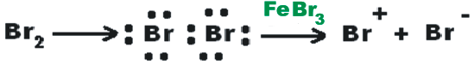

Образовавшаяся электрофильная частица Br⁺ атакует бензольное кольцо – это I стадия, а II стадия – это образование π-комплекса, образование σ-комплекса – это IIIстадия, образование продукта - это IV стадия.

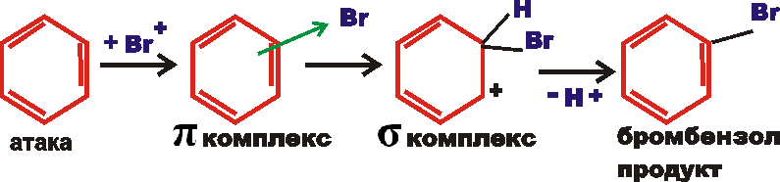
Хлорирование бензола происходит аналогично в присутствии катализатора хлорида алюминия.
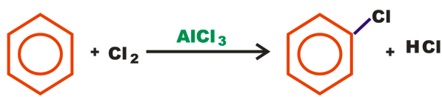
- Бензол вступает в реакцию нитрования, также четыре стадии. Эта реакция происходит при участии нитрующей смеси HNO₃конц и H₂SO₄конц, между которыми происходит процесс
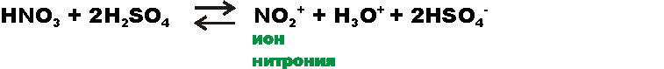
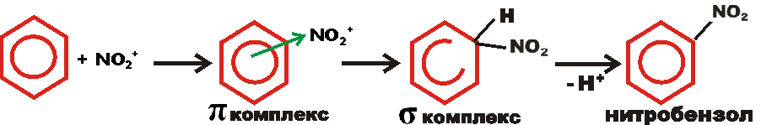
Демонстрация эксперимента. В сухую пробирку помещаю 1 мл концентрированной азотной кислоты, 2мл концентрированной серной кислоты и по каплям приливаю 1 мл бензола. Содержимое пробирки встряхиваю 3 мин и выливаю в стакан с водой. На дне пробирки наблюдаются маслянистые капли желтого цвета, ощущается запах горького миндаля.
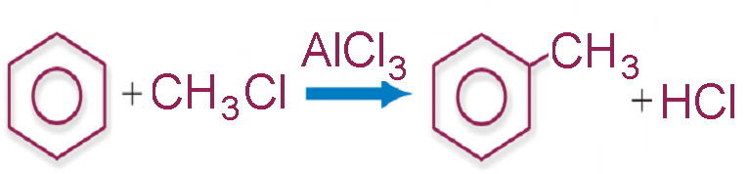4. Реакция алкилирования Фриделя-Крафтса. Замещение водорода в молекуле бензола на алкил радикал.

5.Реакция с этиленом СН₂ – СН₃
АICI₃ cухой
+ СН₂ = СН₂

- Важнейшее значение в промышленности имеет реакция алкилирования бензола пропеном, т.к. из образующегося продукта изопропилбензола или кумола при окислении его, получают фенол и ацетон.
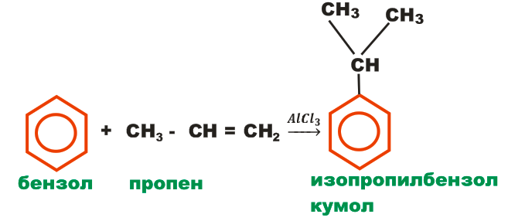
- Сульфирование бензола
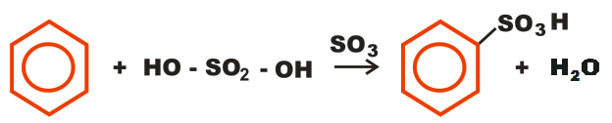
В жестких условиях у бензола нарушается ароматичность бензольного кольца, происходит разрыв π-электронной системы и бензол присоединяет
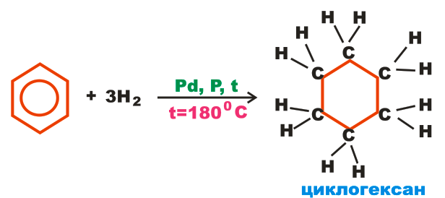
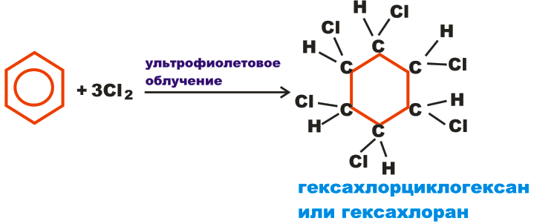
Определение ароматических углеводородов
Формалин + H₂SO₄ конц + ароматическое соединение красно-коричневая
1 капля 3 капли 1 капля

Учител. Далее вы будете работать с информационными листами:
группа 1 получает информационный лист "Геометрия и физика бензола", группа 2 - "История и филология бензола", группа 3 - "Биология и медицина бензола", 4 – «Развитие промышленности бензола и его производных в Казахстане»
Класс разделяется на четыре группы. Каждая группа работает над выданным ей информационным листом и картой пометок. Время работы 15 минут.
Группа 1 получает информационный лист "Геометрия и физика бензола", группа 2 - "История и филология бензола", группа 3 - "Биология и медицина бензола", группа 4 - "Химия бензола", 5 – «Развитие промышленности бензола и его производных в Казахстане»
Учащиеся должны внимательно ознакомиться с информацией и сделать краткие записи в карте пометок, указав, что им уже знакомо, что они узнали нового, что их удивило, а также отметить несоответствие с тем, что они уже знали и что узнали сейчас.
Далее заслушиваются выступления представителей от каждой группы. Они комментируют текст, работая по карте пометок, время выступления - не более трех минут.
На основании дополнительных сведений из информационных листов учащиеся составляют новый "кластер" знаний о бензоле (см. схему 2).
С х е м а 2
Биология
Токсичен ПДК-5мг/м³, раздражает кожу, вдыхание паров вызывает головокружение. Бензольное ядро входит в состав трех незаменимых аминокислот.
Бензол
История
Бензол открыл в 1825г. Фарадей, а состав этого вещества установил Митчерлих в 1833г. В 1865г. Кекуле предложил формулу, изображающую химическое строение бензола

Химия
Горит коптящим пламенем, летуч, мало-растворим в воде. Не обесцвечивает бромную воду и ------т.д

Физика и геометрия
Диамагнетик, ампула с бензолом выталкивается из магнитного поля. Валентный угол равен 120◦ , имеет 6 негибридизованных облаков - ароматический секстет

Ученики сравнивают этот дополненный кластер с тем, который был составлен в начале урока.
Закрепление (работа в парах)
Обучающий тест по теме «Бензол»
Название вещества C₆H6 _______________________________________________
Общая формула гомологического ряда бензола______________
Как называется циклическая группировка из шести атомов углерода, содержащаяся в ароматических углеводородах (бензоле)?____________________________________________
Тип гибридизации бензола? ______________________________
Сколько сигма-связей в бензоле? __________________________
Сколько пи-связей в бензоле?_____________________________
Предельным или непредельным углеводородом является бензол? ________________________________________________
Реакция образования бензола при пропускании ацетилена над активированным углем при нагревании называется реакцией _______________________________________________________
Наиболее характерна для бензола реакция _________________
Но при более жестких условиях бензол может вступать и в реакции _______________________________________________
При помощи какой реакции из бензола получается бромбензол _______________________________________________________
Что образуется при реакции нитрования _______________________________________________________
Реакция при которой бензол превращается в циклогексан _______________________________________________________
Назвать реакцию: C₆H₆ + 3Cl₂ →^{hv} C₆H₆Cl₆ ______________________________________________________
Напишите все гомологи бензола _______________________________________________________
Другое (тривиальное) название метилбензола ______________
Составить уравнение реакции, указать условие протекания и назвать вещества: C₆H₆ → C₆H₅Br _______________________________________________________
Какой метод получения бензола был разработан академиком Н.Д. Зелинским? ________________________________________
Ядовит ли бензол? _____________________________________
Где применяется бензол?______________________________________________________
Самопроверка (правильный вариант ответов и разбаловка – на экране

Далее следует этап рефлексии урока в виде задания «СИНКВЕЙН»

П р и м е р ы :
- Бензол
- Пахнущий и горящий
- Является ядовитым веществом
- Несет в себе жизнь и смерть
- Секстет.
Или:
- Бензол
- Ароматический
- Равнодушен к бромной воде
- Похож на пчелиную соту
- Диамагнетик.
Или (с точки зрения гуманитария)
- Озарение
- Творческое, внезапное
- Открывает путь в будущее.
- Хотелось бы научного полёта
- Цель.

Приложение.
Информационный лист "Геометрия и физика бензола"
(для группы 1)
Бензол - яркий пример вещества, в молекуле которого осуществляется делокализация электронов. В молекуле бензола все углерод-углеродные связи выровнены, длины всех связей одинаковы (0,139 нм). Это плоская молекула, где шесть атомов углерода соединены друг с другом в правильный шестиугольник - бензольное кольцо.
Все атомы углерода в бензольном кольце находятся в состоянии sp²-гибридизации. Каждый из них образует три "обычные" σ-связи - две связи С-С и одну связь С-Н - с углом между ними 120◦, затрачивая на это три валентных электрона. Остается четвертый неспаренный электрон на р-орбитали каждого атома углерода. Эти орбитали шести электронов взаимно параллельны и расположены перпендикулярно плоскости кольца. Все шесть электронов на р-орбиталях объединяются, образую общую электронную σ-систему - ароматический секстет. так возникает химическая связь между шестью атомами углерода в молекуле бензола (рис. 1).
Существование в молекуле бензола шестиэлектронного нелокализованного облака, стягивающего ядро бензола и индуцирующего внутреннее магнитное поле, подтверждается диамагнетизмом бензола. Диамагнетизм - явление ослабления внешнего магнитного поля. Вещества, которые создают это поле и ослабляют его, называются диамагнетиками. Примеры таких веществ: серебро, свинец, кварц.
Ампула с бензолом, помещенная в магнитное поле, будет из него выталкиваться.

Информационный лист "История и филология бензола"
(для группы 2)
Сохранились сведения, что первое ароматическое соединение, содержащее бензольное кольцо (фенол), выделил в XVII веке немецкий алхимик и аптекарь Иоганн Глаубер. Бензол был открыт в 1825 году Майклом Фарадеем. Английский ученый заинтересовался странным явлением, происходившим со светильным газом. Этот газ получали фабричным способом: нагревали китовый и тресковый жир в железных сосудах до красного каления. Для транспортировки газа им заполняли железные баллоны под давлением 30атм. Обнаружилось, что при длительном хранении газ постепенно терял своим осветительные и тепловые свойства, а на дне баллона скапливалась легковоспламеняющаяся жидкость. Исследуя эту жидкость, Фарадей выделил неизвестный углеводород. Он попытался определить его элементный состав, а также его физические и химические свойства. На основании проведенного анализа он приписал этому веществу формулу С₂Н и назвал его двууглеродистым водородом. О своем открытии нового вещества Фарадей доложил Лондонскому Королевскому обществу 16 июня 1825 года.
Некоторое время бензол не привлекал особо внимания химиков. В 1833-1935 годах немецкий химик Эйльхард Митчерлих обстоятельно исследовал это вещество, определил его состав и назвал его бензином(от арабского слова, которое означает благовоние). Юстус Либих, проводивший с Митчерлихом ряд работ, предложил иное название - бензол, которые используется и сейчас в русской химической номенклатуре. В 1835 году французский химик Огюст Лоран предложил название "бензен", а затем "фен" (от греческого блистающий, яркий), поскольку бензол горит ярким пламенем. Это название не привилось, однако именно от него произошли химические термины " фенол" и "фенил".
Формулу бензола, отображающую строение молекулы, предложил в 1865 году Август Кекуле. Синтез бензола впервые осуществил французский химик Марселен Бертло в 1866 году.
идея изобразить строение молекулы бензола в форме шестиугольного цикла родилась у немецкого химика-органика А. Кекуле в период работы над учебником по органической химии, когда он попытался разобраться в теоретических основах строения ароматических соединений.
Формулу бензола Кекуле привел в статье, опубликованной в мае 1865 года. По этой формуле шесть атомов углерода образуют замкнутую цепь и связаны друг с другом попеременно одной и двумя связями. По мнению ученого, такая формула позволяла выразить строение всех соединений, относящихся к ароматическим Впоследствии Кекуле вспоминал. как у него возникло представление о строении бензола. "Я сидел и писал учебник, но работа не двигалась, мои мысли витали где-то далеко. Я повернул кресло к камину и задремал. Атомы углерода и водорода запрыгали перед моими глазами. На этот раз небольшие группы скромно держались на заднем плане. Мой умственный взгляд мог теперь различить длинные ряды, извивающиеся подобно обезьянам. но смотрите! Одна из обезьян захватила своим хвостом хвост соседки и в таком виде, как бы дразня, завертелась перед моими глазами. Как будто вспышка молнии разбудила меня: и на этот раз я провел остаток ночи, разрабатывая следствие из гипотезы".
Это образное восприятие формы молекулы бензола представлено на рис.2. Конечно, приведенное воспоминание ученого ни в коей мере не говорит о случайности открытия Кекуле - скорее оно относится к области психологии научного творчества.
Существует и другая версия. Как-то Кекуле увидел в руках своего учителя Ю. Либиха перстень графини Герлиц, который служил уликой в судебном процессе, где Либих участвовал в качестве эксперта. Перстень был выполнен в виде двух сплетенных змеек из золота и платины. Форма перстня и навела Кекуле на мысль о кольцевом строении молекулы бензола как бы в виде двух змей, кусающих друг друга за хвост. Есть также свидетельства, что форму молекулы бензола подсказал ему узор персидского ковра, лежащий у камина.
Можно предположить, что Кекуле просто подшучивал над журналистами. Ученые прошлых лет не испытывали особого желания подробно объяснять журналистам весь путь, ведущий к открытию.
Предложенная Кекуле формула строения бензола не сразу была принята сообществом химиков. Предлагались и другие формулы(рис. 3).
Но эти формулы не получили распространения. Дальнейшие экспериментальные исследования показали правоту Кекуле, и формулой Кекуле продолжают пользоваться для изображения ароматического (бензольного) кольца.

Информационный лист "Биология и медицина бензола"
(для группы 3)
Бензол - токсичное вещество. Сильно раздражает кожу. Вдыхание паров бензола вызывает шум в ушах, слюнотечение, ощущение металлического вкуса, головокружение.
При высоких концентрациях бензол оказывает судорожное действие. При многократных воздействиях низких концентраций наблюдаются изменения в крови и кровеносных органах. Предельно допустимая концентрация (ПКД) для бензола 5мг/м³.
Почему бензол токсичен? Каков механизм его действия влияния? Дело в том, что бензол хорошо растворяет жиры, а жиры хорошо всасывают бензол. Попадая в клеточные структуры, бензол нарушает обменные процессы.
Есть еще один важный с точки зрения биологии момент - бензольное ядро входит в состав трех незаменимых аминокислот. Это фенилаланин, тирозин, триптофан.
Остатки этих аминокислот входят в состав белков.
Если в организме фенилаланин не превращается в тирозин, то развивается болезнь - фенилкетонурия. (Характерной особенностью этой болезни является резкое замедление умственного развития.)
Если в организме нарушается обмен триптофана, развивается болезнь Хартнупа. (Основные проявления болезни: кожные поражения, психические расстройства и атаксия - произвольные, несогласованные сокращения мышц.) В ряде случаев имеет место резкое отставание умственного развития.
Тирозин - исходное вещество для синтеза адреналина - продукта надпочечников, гормона небелковой породы. Адреналин оказывает мощное сосудосуживающее действие, вызывая повышение кровяного давления. Кроме того, он оказывает влияние на обмен углеводов в организме.
Бензол – летучее вещество, поэтому его надо хранить в условиях герметичности. Но не только поэтому. Бензол – токсичное и тератогенное вещество. Вдыхание его паров вызывает шум в ушах, слюнотечение, ощущение металлического вкуса, головокружение.
Кроме того, бензол сильно раздражает кожу, а при высоких концентрациях оказывает судорожное действие. При длительном контактировании с бензолом происходят изменения в крови. ПДК для бензола – 5 мг/м³.
Почему бензол так токсичен? Проблема в том, что он хорошо растворяет жиры, а жиры хорошо всасывают бензол. Попадая в клеточные структуры, бензол нарушает обменные процессы.
Ядро бензола входит в состав 3х аминокислот: фенилаланина, тирозина и триптофана. Остатки этих аминокислот составляют белковые молекулы. Тирозин – исходное вещество для синтеза адреналина – продукта надпочечников.
Бензол – один из наиболее ценных в промышленном отношении продуктов сухой перегонки каменного угля. Служит исходным веществом в промышленности красящих и лекарственных веществ, синтетических волокон, многих пластмасс. Из бензола получают нитробензол, анилин, фенол, который используется для получения синтетических волокон - нейлон, капрон и адипиновой кислоты. Это один из лучших растворителей органических веществ.
Толуол – применяют для получения взрывчатого вещества тротила, в производстве красителей, бензойного альдегида, сахарина.
Фенол – карболовая кислота. Применяют в огромных количествах для производства синтетических фенолформальдегидных смол, красителей, синтетического волокна (капрона), для синтетических лекарственных веществ. Сильный антисептик.
Настоящая кладовая бензойной кислоты – ягоды брусники. Брусника , Vaccinum vitis, вечнозеленый кустарничек, произрастающий в хвойных и смешанных лесах. Ягоды этого растения можно хранить очень долго в свежем виде или просто замачивать в воде. Они не гниют и не портятся, потому что бензойная кислота – сильный антисептик, т.е. вещество, уничтожающее микробы. Научная медицина рекомендует растение при заболеваниях почек, ревматизме и подагре. Полезны ягоды и автомобилистам, т.к. обостряют зрение.
Информационный лист "Развитие промышленности бензола в Казахстане"
(для группы 5)
Среди разработок ученых Казахстана последнего десятилетия, есть такие новые уникальные изобретения, как, к примеру, одностадийный метод получения бензола и других ароматических углеводородов из сопутствующих газов, которые часто сжигаются в факелах. Об этом рассказал корреспонденту Казинформ президент Национальной академии наук Мурат Журинов.
В Казахстане отсутствует промышленное производство ароматических углеводородов, которые являются ценным сырьем для выпуска полистирола, фенола, красителей, растворителей, бензина, полимеров, пояснили ученые Института органического катализа и электрохимии Министерства образования и науки РК.
Теперь процесс получения бензола и его производных возможен благодаря изобретению ими новых катализаторов. Они применимы на установках проточного типа (каскад параллельных реакторов) при небольшом избыточном давлении (1,5 атм.) и температуре 500-600 градусов. Параллельно с ароматическими углеводородами образуется водород, представляющий большой интерес для нефтехимии.
Катализаторы представляют собой шарики диметром 1,5-2 мм. Срок их службы - до 5 лет. Химический состав - научный и коммерческий секрет. Их производство налаживается на опытно-экспериментальной установке института из сырья, имеющегося в Казахстане, в частности, цеолитов. Использование попутного газа или метана на производство бензола существенно удешевит производство товарной продукции: стоимость бензола на мировом рынке составляет $4-5 за л, метана - $0,4 за куб. м.
В нефтехимии наиболее промышленно важными соединениями являются ароматические. На основе бензола и его изомеров производится разнообразная нефтехимическая продукция: с использованием бензола можно получить такие ценные продукты, как этилбензол, стирол, а из стирола - полимеры и различного вида пластмассы; на использовании ксилола и его изомеров базируется производство синтетических волокон, каучуков, пластмасс и красителей.
Мировое промышленное производство бензола осуществляется по следующим технологическим процессам: каталитический риформинг прямогонного бензина - 36 %; пиролиз нефтяного и газового сырья - 34 %; гидродеалкилирование толуола - 16; диспропорционирование толуола - 8 %; коксование каменного угля - 6 %.
Приведенные показатели производства бензола свидетельствуют, что каталитический риформинг и пиролиз - основные способы получения бензола. 70 % бензолов производится из нефтяных продуктов и на нефтеперерабатывающих производствах.
Основное применение параксилола это получение ценных продуктов терефталевой кислоты (ТФК) и полиэтилентерефталата (ПЭТФ), которые применяются в производстве синтетических волокон и пластиковых бутылок.
Место реализации проекта - г. Атырау, территория Атырауского НПЗ. Производимая продукция - бензол 133 тыс. тонн/год, параксилол 496 тыс. тонн/год. Предполагаемый объем инвестиций составит около 102 млрд. тенге. Срок реализации - 2008-2012 годы. Проект на стадии разработки. Протокольным решением заседания Инвестиционной комиссии проект включен в перечень проектов Инвестиционной программы АО "НК "КазМунайГаз". 15 августа 2007 года АО "ТД "КазМунайГаз" заключил договор на услуги по разработке ТЭО проекта. Место реализации проекта - станция Карабатан Атырауской области - территория возле производственных площадей первого интегрированного комплекса.
Планируется производство на базе ароматических углеводородов (бензола, параксилола), терефталевой кислоты (ТФК), полиэтилентерефталата (ПЭТФ), этилбензола и поливинилхлорида.
Продукция - этиленгликоль - 70 тыс. тонн/год, терефталевая кислота - 170 тыс. тонн/год, ПЭТФ - 200 тыс. тонн/год, этилбензол - 127 тыс. тонн/год, поливинилхлорид - 200 тыс. тонн/год.
Предполагаемый объем инвестиций составит около 144 млрд. тенге. Предполагает привлечение заемные кредитные средства (банки) - 80 % и средства исполнителя в объеме - 20 % от общей стоимости проекта. Срок реализации - 2008-2012 годы.
В настоящее время компанией "Мицуи и Ко" разрабатывается ТЭО Проекта на средства гранта японской организации JETRO (Японская организация по развитию внешней торговли). Результаты предварительного ТЭО проекта компании "Мицуи и Ко" планируется получить в январе 2008 года. Окончательный план-график работ по данному проекту определится после завершения разработки ТЭО проекта.

